2023 年 1~8 月台灣機械設備進出口統計速報
文/臺灣機械工業同業公會_ 2023/09/11

一、 出口
(一) 8 月台灣整體總出口 373.6 億美元，較上年同月減少 29.4 億美元，減少 7.3%； 以新台幣計價約 11,821 億元，較上年同月減少 2.1%。累計 1~8 月總出口值為2,781.7 億美元，較上年同期減少 519.7 億美元，減少 15.7%；以新台幣計價
85,545 億元，較上年同期減少 10.5%。
(二) 8 月機械出口 25.80 億美元，較上年 8 月出口 28.96 億美元，減少 10.9%。以新台幣計算 816.17 億元，較上年同期減少 5.9%。
(三) 1~8 月機械出口值為 195.91 億美元，較上年同期減少 18.4%。以新台幣計價約6,024.48 億元，較上年同期減少 13.3%。
(四) 1~8 月機械出口值前 3 大：檢量測設備 (30.67 億美元/占比 15.7%/較上年同期減少 5.8%)、電子設備 (30.63 億美元/占比 15.6%/較上年同期減少 11.8%)、工具機(17.49 億美元/占比 8.9%/較上年同期減少 12.2%)。
(五) 1~8 月機械出口國前 3 大：美國(47.06 億美元/占比 24.0%)、中國大陸(45.66 億美元/占比 23.3%)、日本(15.75 億美元/占比 8.0%)。

觀察：
- 受全球經濟景氣持續不佳影響，2023 年 8 月台灣機械出口金額 25.8 億美元，同比負成長 10.9%，這是自去年 8 月份出口負成長以來，已連續 13 個月出口呈現負成長。但 8 月出口負成長幅度縮小，是 8 月台灣整體出口貨品中僅次於資通訊產品出口外，表現相對較好的產業。
- 目前全球經濟復甦步調仍然緩慢，各國製造業生產活動疲弱，加上升息效應、 俄烏戰爭、美中科技戰等不確定因素干擾影響，機械設備採購動能不足，仍有待密切關注後續發展。
- 美國與中國為我機械出口之前兩大市場，2021 年對中國之出口占比為30.9%，2022 年占比下滑至 25.9%，今年 1~8 月對中國大陸出口同比減少27.8%，占比下滑至 23.3%。對美國出口部分，2021 年出口占比為 22.2%， 2022 年占比上升至 25.6%，但今年 1~8 月對美國出口因去年基期較高，同比減少 24.7%，占比下滑至 24.0%。今年對美中兩大市場出口下滑，連帶使得台灣機械出口減少，但美國市場仍是目前全球表現相對穩健的地區，預期後續對美國出口將可逐步回溫。

二、 進口
(一)8 月台灣整體總進口 287.7 億美元，較上年 8 月總進口減少 85.4 億美元，減少22.9%；以新台幣計價約 9,103 億元，較上年減少 18.5%。累計 1~8 月總進口值為 2,346.5 億美元，較上年同期進口減少 605.6 億美元，減少 20.5%；以新台幣計價約 72,119 億元，較上年同期減少 15.7%。
(二)8 月機械進口值為 31.96 億美元，較上年同月 55.30 億美元，減少 42.2%。新台幣計價約 1,011.40 億元，較上年同期減少 38.9%。
(三)1~8 月機械進口值為 332.66 億美元，較上年同月 398.69 億美元，減少 16.6%。新台幣計價約 10,212.64 億元，較上年同期減少 11.7%。
(四)1~8 月機械進口值前 3 大：電子設備(147.86 億美元/占比 44.4%/較上年同期減少 19.4%)、檢量測設備(59.91 億美元/占比 18.0%/較上年同期減少 23.2%)、渦輪機(24 億美元/占比 7.2%/較上年同期成長 25.4%)。
(五)1~8 月機械進口國前 3 大：日本(69.24 億美元/占比 20.8%)、美國(68.02 億美元/占比 20.4%)、荷蘭(45.21 億美元/占比 13.6%)。

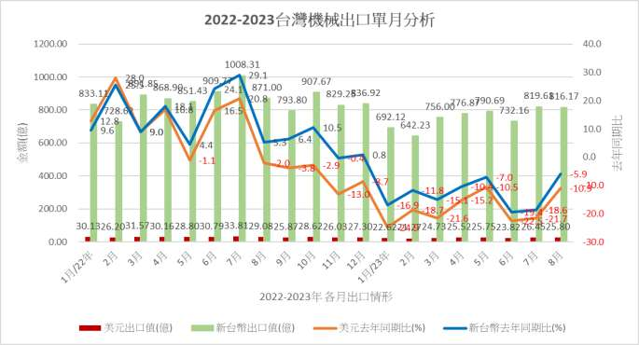

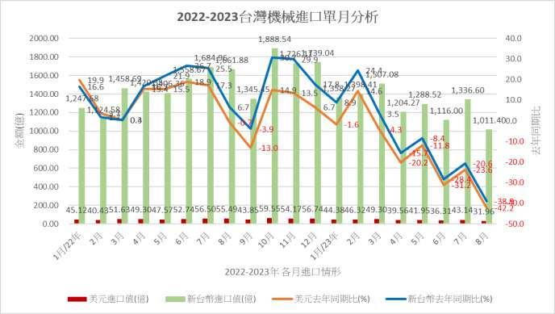

表 1 2023 年 8 月台灣主要機械設備(出口)統計
排  名 |  | 金額  百萬美金 | 出口  占比 | 增減率  (%)
1 | 電子設備 | 437.49 | 17.0% | -2.8%
2 | 檢量測設備 | 376.51 | 14.6% | -17.1%
3 | 工具機 | 234.87 | 9.1% | -9.1%
4 | 動力傳動件 | 167.72 | 6.5% | -20.8%
5 | 閥類 | 141.77 | 5.5% | -4.6%
6 | 渦輪機 | 87.52 | 3.4% | 82.0%
7 | 工具機零組件 | 85.73 | 3.3% | -14.8%
8 | 空壓/真空設備及風扇 | 83.88 | 3.3% | -15.7%
9 | 昇降及輸送設備 | 75.64 | 2.9% | 24.2%
10 | 塑橡膠機 | 66.93 | 2.6% | -27.9%
 | 其他 | 821.48 | 31.8% | -15.4%
 | 合計 | 2,579.54 | 100.0% | -10.9%

表 3 2023 年 8 月台灣主要機械設備(進口)統計
排  名 |  | 金額  百萬美金 | 進口  占比 | 增減率  (%)
1 | 電子設備 | 1,170.49 | 36.6% | -57.5%
2 | 檢量測設備 | 549.79 | 17.2% | -42.5%
3 | 渦輪機 | 328.15 | 10.3% | 45.8%
4 | 閥類 | 103.90 | 3.3% | -19.2%
5 | 控制器 | 93.41 | 2.9% | -17.6%
6 | 空壓/真空設備及風扇 | 93.39 | 2.9% | -23.8%
7 | 引擎 | 86.38 | 2.7% | -0.4%
8 | 昇降及輸送設備 | 77.46 | 2.4% | -37.6%
9 | 動力傳動件 | 67.96 | 2.1% | -12.5%
10 | 製紙及印刷機 | 56.74 | 1.8% | -10.0%
 | 其他 | 568.59 | 17.8% | -35.2%
 | 合計 | 3,196.26 | 100.0% | -42.2%

表 5 2023 年 1~8 月台灣主要(出口)國家
排  名 | 出口國家 | 金額  百萬美金 | 出口  占比 | 增減率  (%)
1 | 美國 | 4,705.68 | 24.0% | -24.7%
2 | 中國大陸 | 4,565.90 | 23.3% | -27.8%
3 | 日本 | 1,575.38 | 8.0% | 9.6%
4 | 新加坡 | 1,037.38 | 5.3% | -15.9%
5 | 南韓 | 757.28 | 3.9% | -10.5%
6 | 荷蘭 | 730.35 | 3.7% | -7.2%
7 | 德國 | 575.20 | 2.9% | -8.7%
8 | 越南 | 413.03 | 2.1% | -32.2%
9 | 泰國 | 388.00 | 2.0% | -10.4%
10 | 印度 | 380.47 | 1.9% | -13.7%
 | 其他 | 4,462.60 | 22.8% | -11.2%
 | 合計 | 19,591.27 | 100.0% | -18.4%

表 2 2023 年 1~8 月台灣主要機械設備(出口)統計

表 4 2023 年 1~8 月台灣主要機械設備(進口)統計
排  名 |  | 金額  百萬美金 | 出口  占比 | 增減率  (%)
1 | 檢量測設備 | 3,066.82 | 15.7% | -5.8%
2 | 電子設備 | 3,062.85 | 15.6% | -11.8%
3 | 工具機 | 1,748.98 | 8.9% | -12.2%
4 | 動力傳動件 | 1,351.63 | 6.9% | -27.9%
5 | 閥類 | 1,143.72 | 5.8% | -8.2%
6 | 空壓/真空設備及風扇 | 680.46 | 3.5% | -19.0%
7 | 工具機零組件 | 672.39 | 3.4% | -18.6%
8 | 控制器 | 554.83 | 2.8% | -56.3%
9 | 渦輪機 | 535.53 | 2.7% | 34.6%
10 | 昇降及輸送設備 | 518.66 | 2.6% | -18.8%
 | 其他 | 6,255.40 | 31.9% | -36.1%
 | 合計 | 19,591.27 | 100.0% | -18.4%

排  名 |  | 金額  百萬美金 | 進口  占比 | 增減率  (%)
1 | 電子設備 | 14,785.76 | 44.4% | -19.4%
2 | 檢量測設備 | 5,991.33 | 18.0% | -23.2%
3 | 渦輪機 | 2,399.73 | 7.2% | 25.4%
4 | 閥類 | 909.40 | 2.7% | -13.1%
5 | 控制器 | 866.12 | 2.6% | -1.1%
6 | 昇降及輸送設備 | 851.32 | 2.6% | -4.7%
7 | 空壓/真空設備及風扇 | 797.06 | 2.4% | -16.8%
8 | 引擎 | 630.14 | 1.9% | -4.0%
9 | 動力傳動件 | 566.61 | 1.7% | -17.3%
10 | 工具機 | 424.96 | 1.3% | -30.7%
 | 其他 | 5,043.74 | 15.2% | -17.0%
 | 合計 | 33,266.17 | 100.0% | -16.6%

表 6 2023 年 1~8 月台灣主要(進口)國家
排名 | 進口國家  (生產國別) 註 | 金額 百萬美金 | 進口占比 | 增減率(%)
1 | 日本 | 6,923.96 | 20.8% | -24.1%
2 | 美國 | 6,801.97 | 20.4% | -14.4%
3 | 荷蘭 | 4,521.34 | 13.6% | -11.0%
4 | 中國大陸 | 3,746.24 | 11.3% | -20.4%
5 | 新加坡 | 2,391.19 | 7.2% | -16.1%
6 | 德國 | 2,352.10 | 7.1% | 10.2%
7 | 馬來西亞 | 1,089.51 | 3.3% | -35.1%
8 | 南韓 | 1,010.55 | 3.0% | -35.5%
9 | 以色列 | 506.19 | 1.5% | -29.7%
10 | 英國 | 462.20 | 1.4% | -12.1%
 | 其他 | 3,460.92 | 10.4% | -2.1%
 | 合計 | 33,266.17 | 100.0% | -16.6%

註：財政部關務署自 110 年 7 月起把「進口國家」改採進口貨品申報之「生產國別」(原產地);即台灣之某進口貨品若先前經台灣加工，則所申報之原產地可能為中華民國。

